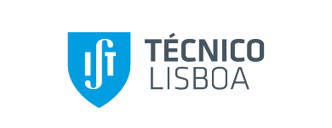

Declaração onde o candidato e agregado familiar autorizam o IST a partilhar os seus dados com a NUMBERDRAGON para os efeitos no regulamento de Bolsas de Estudo “Martim Lancastre”
Declaramos que o nosso agregado familiar, composto por, nome completo do candidato, nome completo pai, nome completo mãe, nome completo irmão, nome completo irmão autorizamos o tratamento pelo IST, com a faculdade de transmissão à NUMBERDRAGON de dados pessoais que figuram nos documentos de candidatura. Este tratamento de dados que tem como finalidade as enunciadas no n.º 5 do art.º 5, da alínea l, do regulamento de bolsas de estudo Martim Lancastre de que tomamos conhecimento.
Lisboa, dia , mês, de 2022

_______________________________________________________
(Assinatura do/a candidato/a)

_______________________________________________________
(Assinatura pai)

_______________________________________________________
(Assinatura mãe)

_______________________________________________________
(Assinatura irmão)

_______________________________________________________
(Assinatura irmão)

